**Методическое объединение учителей физики Кузнецкого района**

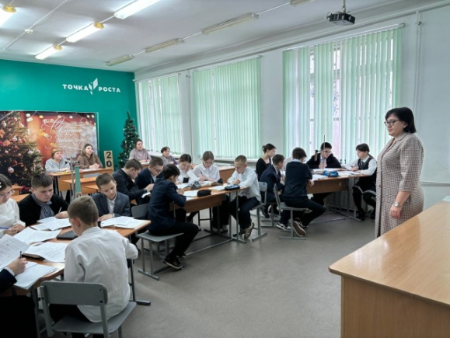05 декабря 2024 года на базе МБОУ СОШ р. п. Евлашево состоялось заседание методического объединения учителей физики на тему «Современные педагогические технологии, как эффективное средство реализации ФГОС на уроках физики».

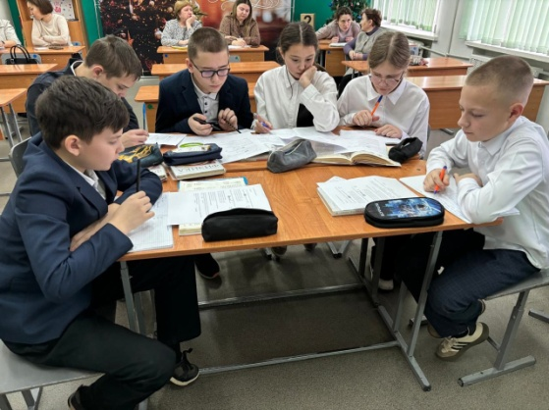Ибраева З.А., учитель физики, провела открытый урок в 7 б классе на тему «Равнодействующая сил, направленных вдоль одной прямой». В ходе урока учащиеся экспериментальным путём сформулировали правила нахождения равнодействующей сил, вывели формулы для вычисления. Затем применили полученные знания для решения задач.На уроке использовались различные методические приемы, методы и средства: конспектирование, беседа, работа с учебником, работа с приборами, самостоятельная работа. Учащиеся в ходе урока проявили умения выделять главное, строить логические цепочки действий, сразу смогли применить полученные знания к различным  ситуациям.

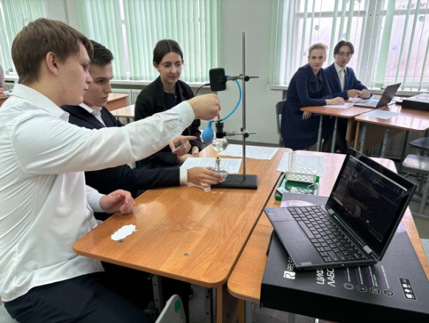Кроме того, было проведено внеурочное занятие «Лабораториум по изучению Изопроцессов». Учащиеся 10-11 класса проводили по физике эксперименты по изучению изопроцессов в газах, используя цифровую лабораторию Точка роста. Целью экспериментов было опытным путем проверить выполнение газовых законов. Для этого учащиеся использовали цифровой датчик измерения давления, температуры, компьютер.

В ходе эксперимента учащиеся наблюдали, анализировали результаты, устанавливали зависимости между величинами и делали выводы. Лабораторный эксперимент, являясь средством наглядности, способствует организации восприятия учащимися учебного материала, его пониманию и запоминанию; способствует повышению интереса к изучению физике и созданию мотивации учения.